STAUER PUBLISHING
Bøger og kulturarrangementer | Books and cultural events
www.stauer-publishing.dk
stauerpublishing@gmail.com | +45 40592283 (Jens Staubrand)

maj 2023
Pressemeddelelsen findes i Word på vores site | Pressefoto samme sted

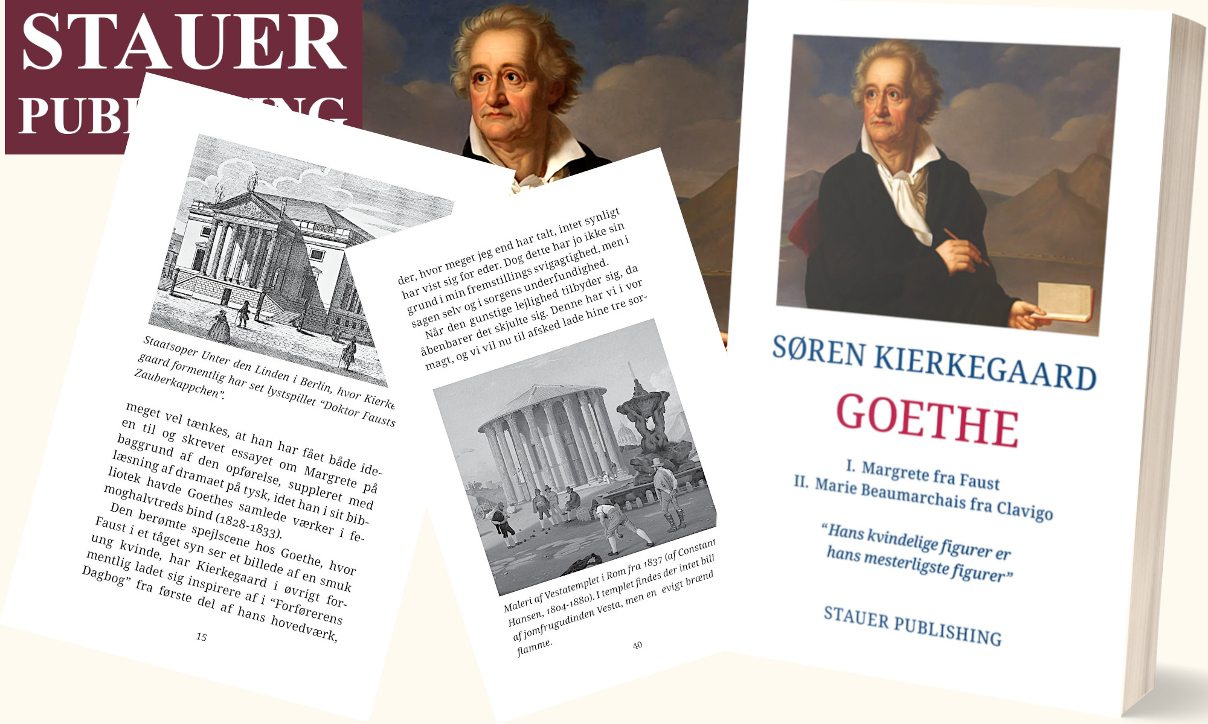

PRESSEMEDDELELSE | Søren Kierkegaard og Goethes kvindefigurer: Margrete fra Faust og Marie Beaumarchais fra Clavigo

I bogen analyserer Søren Kierkegaard to af Goethes mest ikoniske kvindefigurer, Margrete fra Faust og Marie Beaumarchais fra Clavigo. Med sin skarpe pen og dybe indsigt afdækker Søren Kierkegaard de psykologiske og etiske lag, der præger de to figurers skæbner.

Gennem disse karakterstudier viser Søren Kierkegaard, hvordan Goethe med litterær virtuositet formår at indfange komplekse, ofte modsætningsfyldte, menneskelige følelser.

Søren Kierkegaard analyserer Margretes rolle som både offer og symbol i Faust og vi møder Marie Beaumarchais, der er præget af kærlighedens lidelse i Clavigo. Vi møder Goethes skildring af kvindelighed, af moral og menneskelige kampe, og vi ser, hvordan disse karakterer spejler samtidens samfund og eksistentielle dilemmaer.
Bogen giver læseren en enestående mulighed for at opleve Søren Kierkegaards tankeverden på en måde, der udforsker forholdet mellem litteratur og filosofi. Den er en tankevækkende læsning for både litteraturelskere og filosofiinteresserede og giver et unikt indblik i Søren Kierkegaards syn på Goethes værker.

KØB verden over i butik eller online
SØREN KIERKEGAARD Goethe
I. Margrete fra Faust
II. Marie Beaumarchais fra Clavigo
“Hans kvindelige figurer er hans mesterligste figurer”
ISBN 9788792510655
Bogen er illustreret og kommenteret
Venlig hilsen

Stauer Publishing | www.stauer-publishing.dk
​stauerpublishing@gmail.com | M +45 40 59 22 83 (Jens Staubrand)

STAUER PUBLISHING, Svanholmsvej 10, DK-1905 Frederiksberg C, Phone +45 40 59 22 83 (Jens Staubrand), stauerpublishing@gmail.com, www.stauer-publishing.dk, cvr-nr.: 36204060, Bank: 6610 0002540744, IBAN DK8166100002540744, BIC/SWIFT JYBADKKK

